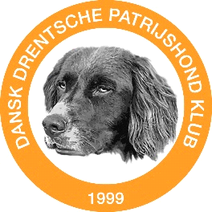Dansk Drentsche Patrijshond Klub
Bjarupgårdvej 14, Mollerup
8600 Silkeborg

DDPK’s FORÅRSMARKPRØVE 2016
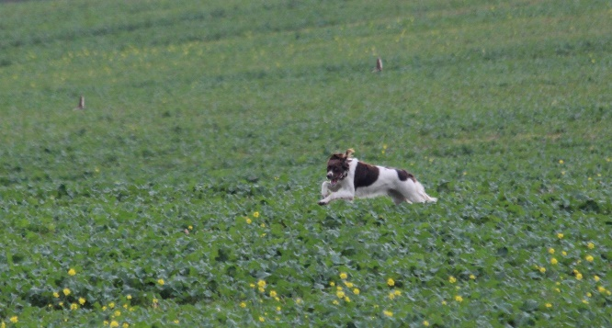
Klubbens hovedprøve afholdes lørdag den 2. april, ved Silkeborg.
Vi mødes kl. 8.00 til fælles morgenmad, på Bjarupgårdvej 14a, Mollerup, 8600 Silkeborg.
Mødetidspunkt: 08:30 og afgang til marken kl.: 9.00

Prøveleder: John Møller, mobil: +45 24 26 04 56, mail: kennelbjergvejens@gmail.com
Tilmelding og betaling af prøven via www.hundeweb.dk
Tilmeldingsfrist: 27. marts 2016
Prøvegebyr er på kr. 350,00 for både unghund, åben klasse og vinderklasse.

Dommer: Carsten Lundhøj
Max. 12 hunde

Prøven er åben for alle kontinentale racer i det omfang der er plads.
Da prøven er en anerkendt, kan resultatet blive indskrevet i resultatbogen.
HUSK derfor at medbring resultatbog på prøvedagen.
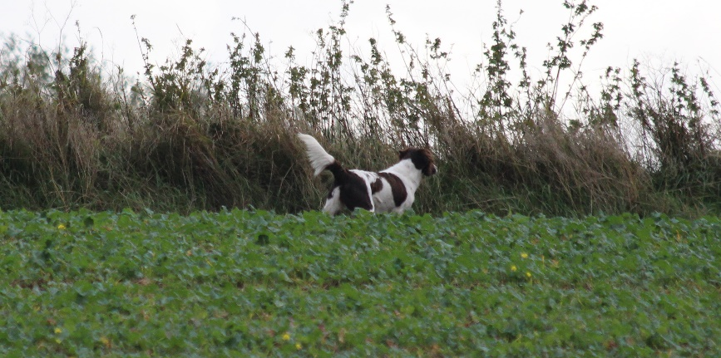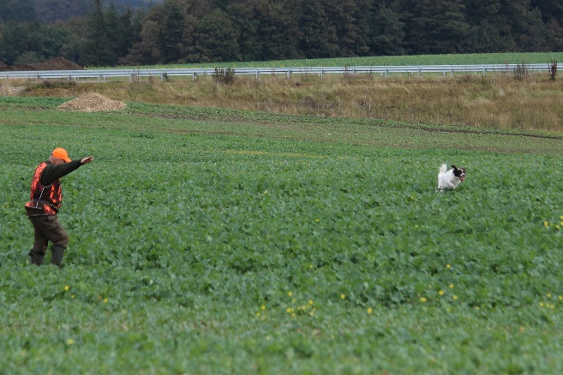
Øvrige markprøver kan i findes på www.hundeweb.dk

